Congresul Autorităților Locale din Moldova
str. Columna 106A, Chisinau, Republica Moldova (secretariat)
t. 22-35-09, fax 22-35-29, mob. 079588547, info@calm.md, www.calm.md

Buletin Informativ 16-31 mai 2020

CUPRINS
SITUAȚIA ACTUALĂ A BUGETELOR LOCALE ȘI ASIGURAREA STABILITĂȚII SISTEMULUI FINANCIAR LA NIVEL LOCAL – SUBIECT DE DISCUȚII ÎNTRE AUTORITĂȚILE PUBLICE LOCALE ȘI MINISTRUL FINANȚELOR!.................................................................................................................................2
CALM ATENȚIONEAZĂ - PROCESUL DE EDIFICARE A CONSTRUCȚIILOR ÎN MAJORITATEA COMUNITĂȚILOR LOCALE ESTE BLOCAT!.........................................................................................4
FINANȚELE PUBLICE LOCALE ȘI LEGILE CE ÎNGRĂDESC ACTIVITATEA APL ÎN VIZORUL CALM!.............6
VALERIU TABUNȘCIC, PRIMAR DE CĂPLANI, ȘTEFAN VODĂ: „ESTE RUȘINOS SĂ FII UN CONDUCĂTOR BOGAT ÎNTR-UN STAT CU OAMENI SĂRACI”....................................................................................7
TATIANA ȚURCAN, PRIMARUL COMUNEI VINOGRADOVCA, TARACLIA: „LEGILE NECONSULTATE ȘI RUPTE DE REALITĂȚI GENEREAZĂ ILEGALITĂȚI ȘI BLOCHEAZĂ ACTIVITATEA APL!”..........................9
CALM ȘI PROGRAMUL COMUNITATEA MEA VOR COLABORA ÎN VEDEREA ÎMBUNĂTĂȚIRII SISTEMULUI DE ADMINISTRARE PUBLICĂ LOCALĂ, A CADRULUI LEGISLATIV ȘI A CAPACITĂȚILOR AUTORITĂȚILOR LOCALE!.............................................................................................................11
GESTIONAREA INSTITUȚIILOR PREȘCOLARE ÎN PERIOADA PANDEMICĂ DE CĂTRE AUTORITĂȚILE LOCALE - EXPERIENȚA STATELOR EUROPENE ȘI A MEMBRILOR NALAS!.........................................13
PRIMARUL EMANUIL MANOLOV, NOUL PREȘEDINTE NALAS: „TREBUIE DEPUSE EFORTURI PENTRU SPORIREA DESCENTRALIZĂRII ȘI ACORDAREA MAI MULTOR DREPTURI ȘI RESURSE AUTORITĂȚILOR LOCALE”.......................................................................................................................................14
PRIMARUL DE CIUFLEȘTI, CĂUȘENI SERGIU PÎRLOG: „CALM ESTE FAMILIA TUTUROR PRIMARILOR"..............................................................................................................................21
PRIMARUL DE TOCUZ, CĂUȘENI ALEXANDRU ȚURCAN: „DIN SATUL NOSTRU OAMENII NU PLEACĂ"......................................................................................................................................22
LIDIA JUBEA, PRIMAR AL SATULUI TĂNĂTARI, RAIONUL CĂUȘENI: „DACĂ NU NE IMPLICĂM NOI, ATUNCI CINE? DACĂ NU ACUM, ATUNCI CÂND"............................................................................23
LEONID BOAGHI, PRIMAR DE SIREȚ, STRĂȘENI: „NE DORIM SĂ NU FIE ATÂT DE MARE DISCREPANȚA DINTRE RURAL ȘI URBAN ȘI CRED CĂ PUTEM FACE ACEST LUCRU".................................................25
ALEXANDRU SÎRBU, PRIMARUL DE CUBOLTA, SÂNGEREI: „ DESCENTRALIZAREA FINANCIARĂ - ÎN ACEASTĂ DIRECȚIE TREBUIE DEZVOLTATE POLITICILE STATULUI"..................................................27

SITUAȚIA ACTUALĂ A BUGETELOR LOCALE ȘI ASIGURAREA STABILITĂȚII SISTEMULUI FINANCIAR LA NIVEL LOCAL – SUBIECT DE DISCUȚII ÎNTRE AUTORITĂȚILE PUBLICE LOCALE ȘI MINISTRUL FINANȚELOR!
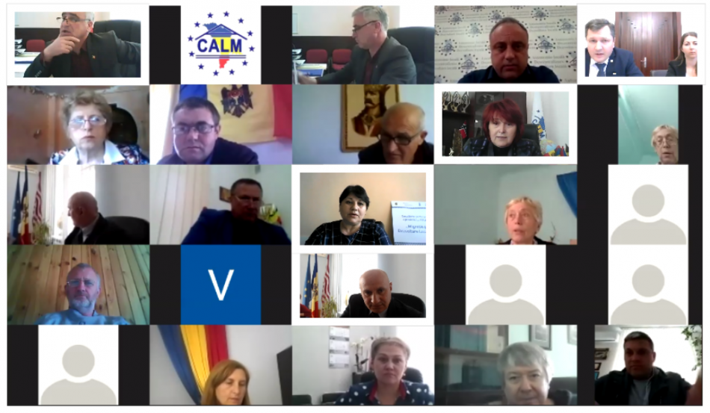
Vineri, 15 mai, Congresul Autorităților Publice Locale (CALM) în colaborare cu Ministerul Finanțelor a organizat pentru autoritățile publice locale conferința video cu genericul „Finanțele publice locale în vremuri de criză”. La evenimentul care a durat aproape două ore au participat Viceprim-ministrul, Ministru al Finanțelor Sergiu Pușcuța alături de echipa sa, circa 90 de primari și alți reprezentanți ai autorităților locale, experți ai CALM, dar și reprezentanți ai unor dintre partenerii CALM: Programul Comunitatea Mea, Proiectul „Mă Implic” și Consiliul Europei.
Președintele CALM Tatiana Badan a salutat deschiderea Ministerului Finanțelor de a avea acest dialog direct cu autoritățile locale și și-a exprimat speranța că această platformă va fi utilizată mai des în vederea identificării soluțiilor la problemele cu care se confruntă autoritățile publice locale.
Suplinirea bugetelor locale, consolidarea bazei fiscale a APL, creșterea veniturilor la nivel local, salarizarea, îmbunătățirea sistemului de taxe locale, utilizarea resurselor Fondului Rutier, finanțarea programului Drumuri Bune și a altor programe de stat, accesul la bazele de date fiscale, asigurarea finanțării instituțiilor din subordinea APL au fost unele dintre subiectele abordate în cadrul evenimentului.
O parte dintre întrebările acumulate de CALM în urma consultărilor cu membrii săi au fost adresate în prealabil reprezentanților Ministerului Finanțelor. De asemenea, pe durata ședinței primarii au avut posibilitatea să pună în discuție subiecte pe care le-au considerat importante. Ministerul Finanțelor a informat APL despre măsurile care au fost întreprinse în ultima perioadă de timp ce vizează finanțarea administrației publice locale pentru a face față provocărilor generate de criza pandemică și de scădere a veniturilor la bugetul de stat.
Viceprim-ministrul, Ministrul Finanțelor Sergiu Pușcuța a declarat că bugetele locale nu au avut de suferit de pe urma crizei cauzate de pandemie. „În urma ultimei rectificări a bugetului de stat au fost direcționate resurse financiare către autoritățile publice locale pentru a acoperi pierderile cauzate de declinul economic.” Oficialul a specificat că astfel se încearcă protejarea bugetelor locale de efectele crizei.
De asemenea, Ministrul Finanțelor le-a spus primarilor că Fondul Rutier este repartizat în proporție de 100%, iar Guvernul își realizează angajamentele asumate în cadrul unor programe investiționale precum Fondului Ecologic, aprovizionarea cu apă și canalizare, etc. „Rămâne incertă implementarea programului numit „Drumuri Bune” deoarece în acest caz depindem de resursele din exterior.”
Unii aleși locali au atenționat asupra faptului că amânarea unor proceduri de achiziții publice duce la tergiversarea realizării lucrărilor și a obiectivelor propuse. Iraida Jitari, primarul satului Sauca, raionul Ocnița a vorbit despre inechitatea în salarizare și a scos în evidență faptul că personalul tehnic din primării are un salariu de 1770 de lei, iar indemnizația de șomaj din această perioadă este de 2770 de lei.
Tatiana Badan a solicitat să fie efectuată o analiză mai profundă a cheltuielilor necesare pentru întreținerea grădinițelor, deoarece primăriile nu își permit să efectueze lucrări de evacuare a deșeurilor sau de reparație cosmetică în aceste instituții.
Primarul orașului Ialoveni Sergiu Armașu a vorbit despre dificultatea în care s-a pomenit ca urmare a majorării salariilor bibliotecarilor, fără ca autoritățile centrale să transfere autorităților locale resursele necesare.
Primarii au propus ca asemenea evenimente, traininguri tematice să aibă loc periodic. S-a convenit ca în perioada următoare CALM împreună cu reprezentanții Ministerului Finanțelor să elaboreze de comun acord un astfel de program. De asemenea, CALM a propus inițierea unor discuții între experți ai CALM și reprezentanți ai Ministerului Finanțelor pe domenii ce vizează administrarea și consolidarea veniturilor bugetelor locale.
Potrivit directorului executiv al CALM Viorel Furdui, acest eveniment a fost util pentru ambele părți. „Am văzut o anumită deschidere din partea colegilor de la Ministerul Finanțelor, ceea ce ne insuflă o anumită încredere și sperăm că în sfârșit vom începe o activitate mai sistemică în direcția soluționării problemelor acumulate de mai mulți ani. Chiar și reprezentanții Ministerului Finanțelor au recunoscut că sunt adepții unor soluții care să consolideze finanțele locale.” Directorul executiv al CALM a apreciat faptul că nicio întrebare a aleșilor locali nu a rămas fără răspuns și și-a exprimat speranța că asemenea discuții vor deveni o normă, care vor genera realizări concrete, în beneficiul autorităților locale și a comunităților noastre.
Serviciul de Comunicare al CALM

CALM ATENȚIONEAZĂ - PROCESUL DE EDIFICARE A CONSTRUCȚIILOR ÎN MAJORITATEA COMUNITĂȚILOR LOCALE ESTE BLOCAT!
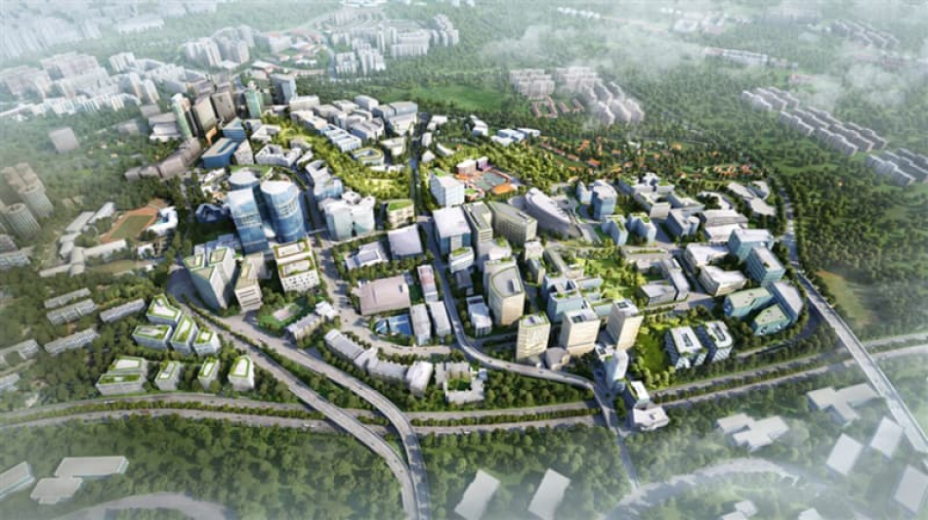
Din cauza unor legi rupte de realități și neconsultate suferă cetățenii și mediul de afaceri!
Congresul Autorităților Locale din Moldova (CALM) atenționează asupra faptului că urmare a aprobării Legii nr. 3 din 20.02.2020 (cu privire la modificarea unor acte legislative privind documentația de urbanism și emiterea actelor permisive în construcții) a fost creat un blocaj instituțional, cu unele consecințe grave, în procesul de eliberare de către autoritățile publice locale a actelor permisive în construcții.
Expertul Alexandru Morcov explică faptul că până la aprobarea acestor modificări, Legea 163, art.4 permitea, în lipsa documentației de urbanism, prin elaborarea de către instituțiile specializate (Urban Proiect pentru tot teritoriul RM și Chișinău Proiect pentru municipiul Chișinău) dreptul de a elabora schema de amplasare a imobilului, terenului și a rețelelor edilitare. Astfel, în baza schemei de amplasare avizată de arhitectul șef și de către organele supravegherii de stat, puteau fi eliberate actele permisive în construcție: certificatul de urbanism și autorizația de construcție după elaborarea proiectului. „Din februarie această prevedere a fost exclusă, iar din cauza lipsei documentației de urbanism în cazul majorității unităților administrativ-teritoriale rurale și a unor orașe din RM, acum are loc un proces foarte complicat și periculos pentru dezvoltarea economică, dar și pentru edificarea oricărui tip de construcție în RM. Excepție fac municipiile, unele orașe și puține localități rurale care dețin planuri urbanistice generale”, a afirmat expertul CALM.
Potrivit lui Alexandru Morcov, intenția legiuitorilor a fost una bună – de a face ordine în domeniul construcțiilor. Totuși, nu s-a ținut cont de realitățile existente și anume de faptul că în RM au existat mai multe programe de stat de elaborare a documentației de urbanism și planificare teritorială pentru unitățile teritorial-administrative care nu au fost realizate pe deplin; până la ora actuală, RM nu deține un plan național de amenajare a teritoriului, nici planuri regionale, iar în cazul a circa 95% din UAT - acestea nu dețin planuri urbanistice generale valabile. „Argumentele unor funcționari care pun accent pe existența așa-numitor documente de urbanism din timpul Uniunii Sovietice nu sunt relevante, deoarece conform cadrului normativ de atunci valabilitatea acestora a fost de circa 10 ani. Aceste acte au expirat nu doar de jure dar și de facto și ca rezultat al trecerii la o nouă orânduire socioeconomică în RM, adică nu mai avem economie planificată cu drept exclusiv a statului asupra terenurilor, ci economie de piață cu drept de proprietate privată asupra terenurilor, ceea ce înseamnă că aceste documente nu sunt relevante chiar dacă nu ar fi depășit termenul de valabilitate.”
Totodată, în condițiile unor bugete austere, cauzate în mare parte de neimplementarea strategiei de descentralizare, autoritățile publice locale (în special cele rurale) nu au posibilitatea de a elabora masiv asemenea documente, condiționat și de capacitatea foarte slabă la nivel național, din punct de vedere tehnic, adică nu avem atâtea instituții de proiectare care ne-ar permite elaborarea și aprobarea acestor documente pentru toate unitățile administrativ-teritoriale în termeni proximi. „Astfel, asistăm la o situație dezastruoasă deoarece, indiferent de importanța obiectivului (națională, locală sau privată), autoritățile publice locale nu pot elibera acte permisive în construcție, ceea ce generează efecte periculoase. Starea de urgentă pandemică a diminuat substanțial numărul de solicitări a actelor permisive în construcții, proces care va lua amploare odată cu revenirea la starea de normalitate. Acest fapt va genera inevitabil majorarea numărului de construcții edificate în lipsa actelor permisive.”
Alexandru Morcov afirmă că eliberarea actelor permisive în baza unor schițe și scheme aprobate de către arhitectul șef, APL și organele de supraveghere de stat soluționau cât de cât anumite probleme tehnice privind amplasarea construcțiilor în localitățile rurale unde nu sunt planuri urbanistice generale, oferind APL posibilitatea impunerii unor criterii și condiții pentru păstrarea aspectului arhitectural urbanistic în condițiile stipulate de către autorități. „Mai mult decât atât, realitatea de astăzi va dezvolta unele elemente de corupție pentru că agenții economici și persoanele fizice care au ca obiectiv edificarea unor construcții în perioada imediat următoare vor căuta diverse soluții (nu neapărat legale) pentru a-și realiza intențiile. Astfel, persoanele fizice și juridice sunt nevoite să încalce legislația în procesul de edificare a construcțiilor și se creează un precedent foarte periculos în ceea ce privește multiplele procese care vor ajunge în instanțele de judecată și în care vor fi antrenate autoritățile publice locale.”
Expertul CALM consideră incontestabil faptul că dezvoltarea echilibrată și durabilă a oricărui stat este direct proporțională cu existența documentației de urbanism, amenajare a teritoriului și, în general, a planificării spațiale, doar că în cazul RM lipsesc unele prevederi clare, a unui program cu termeni stabiliți de elaborare și aprobare a documentației de urbanism și amenajare a teritoriului pentru tot teritoriul statului și astfel se creează acest blocaj. „De fapt, asistăm la lipsa de viziune din partea legiuitorilor și a organelor administrației publice centrale responsabile de politicile în acest domeniu.”
În acest context, CALM solicită abrogarea Legii nr. 3 din 20.02.2020 sau instituirea unei perioade de tranziție până la momentul elaborării documentației actualizate de urbanism și amenajare a teritoriului pentru toate unitățile administrativ-teritoriale din RM.
Serviciul de Comunicare al CALM

FINANȚELE PUBLICE LOCALE ȘI LEGILE CE ÎNGRĂDESC ACTIVITATEA APL ÎN VIZORUL CALM!
În cadrul acestei ediții a emisiunii „La Înălțime cu CALM" aflăm care au fost temele abordate în cadrul întrunirii online la care au participat primarii și Viceprim-ministrul, Ministrul Finanțelor Sergiu Pușcuța, ce impedimente în dezvoltarea comunităților pot crea unele legi nechibzuite și neconsultate și vă informăm despre rezultatele cooperării autorităților publice locale de pe cele două maluri ale Prutului în această perioadă de criză.
Protagoniștii ediții sunt directorul executiv al CALM Viorel Furdui; expertul CALM Alexandru Morcov; primarul comunei Vinogradovca, Taraclia Tatiana Țurcan și primarul satului Ciuflești, Căușeni Sergiu Pîrlog. Vă mulțumim că alegeți să fiți alături de noi! Împreună suntem puternici!

Emisiunea poate fi accesată la următorul link:

http://calm.md/libview.php?l=ro&idc=66&id=6184&t=/SERVICIUL-PRESA/Comunicate/FINANELE-PUBLICE-LOCALE-I-LEGILE-CE-INGRADESC-ACTIVITATEA-APL-IN-VIZORUL-CALM

Sursa: www.calm.md

VALERIU TABUNȘCIC, PRIMAR DE CĂPLANI, ȘTEFAN VODĂ: „ESTE RUȘINOS SĂ FII UN CONDUCĂTOR BOGAT ÎNTR-UN STAT CU OAMENI SĂRACI”
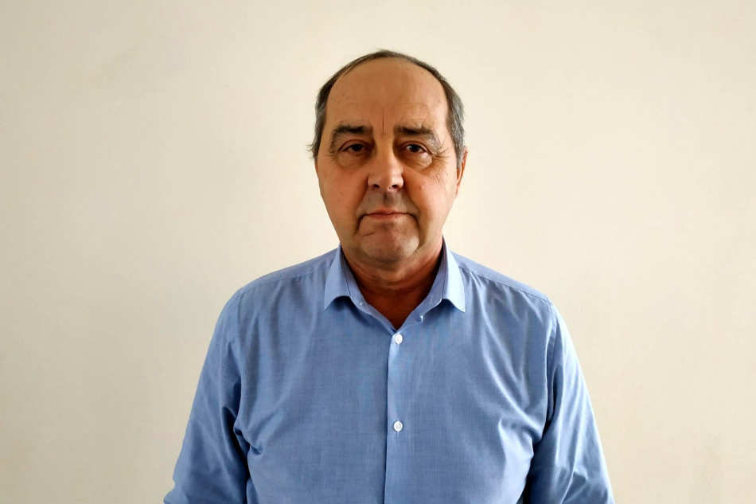
Valeriu Tabunșcic este primar la al patrulea mandat în satul Căplani, Ștefan Vodă. Consideră că e rușinos să fii un conducător bogat într-un stat unde cei mai mulți oameni sunt săraci. Primarul este de părere că de la independență încoace am avut la conducerea statului doar oameni deștepți, nu și înțelepți. „Deștepți au fost pentru că toți cei care ne-au condus au devenit bogați.”
Un nou mandat înseamnă că vă bucurați de încrederea oamenilor, dar și noi responsabilități…
Valeriu Tabunșcic: Dacă oamenii m-au ales pentru al patrulea mandat înseamnă că ceva am făcut. În toată această perioadă am soluționat principalele probleme ale satului, începând cu reparația gimnaziului, grădiniței, Casei de Cultură. După această etapă am avut ca obiectiv aprovizionarea locuitorilor cu apă. La moment, o mie de case sunt conectate la apă, cu susținerea financiară a Fondului Ecologic. A treia etapă a fost renovarea drumurilor. Astăzi, 90% din drumuri sunt reparate. Acum creăm un centru turistic în sat și vrem să finalizăm procesul de gazificare a localității.
Ce ar avea de vizitat turiștii la Căplani?
Valeriu Tabunșcic: Avem o perlă – cișmeaua din Căplani are douăzeci de izvoare și turiștii ar vedea un colț de rai la noi în sat, ar avea unde să se odihnească, să mănânce plăcinte specifice zonei noastre. În afară de aceasta, avem trei muzee, putem să prezentăm un mini-spectacol despre crearea satului. Un italian a reabilitat două case vechi unde turiștii pot fi cazați. De asemenea, estonienii ne-au ajutat să renovăm o altă casă bătrânească, astfel turiștii se pot odihni la fel ca părinții noștri, pe cuptor sau pe pat acoperit cu plante medicinale, pot servi un pahar cu lapte de măgăriță care este de leac, să facă o plimbare cu un cal. Credem că am creat condiții pentru ca oamenii să dorească să mai revină la Căplani.
Cum află turiștii de Căplani?
Valeriu Tabunșcic: Centrul turistic activează al treilea an. Vara aceasta, dacă va fi posibil, intenționăm să organizăm festivalul izvoarelor „La Cișmeaua din Căplani”.
Cele douăzeci de izvoare au proprietăți terapeutice?
Valeriu Tabunșcic: Datorită acestei cișmele cu 20 de izvoare s-a creat satul Căplani. Apa din zonele din apropiere nu putea fi folosită pentru hrană. Noi am dus-o la laborator și ni s-a confirmat că este foarte bună. Intenționăm să aflăm care sunt calitățile terapeutice ale acesteia, dar acum știm sigur că este cea mai bună apă din regiune.
Cum credeți, ce le lipsește satelor din RM pentru ca să se dezvolte mai dinamic?
Valeriu Tabunșcic: O conducere deșteaptă la nivelul de sus al statului. Cu părere de rău, de la independență încoace nu am avut norocul de a avea o conducere înțeleaptă. Deștepți au fost, pentru că toți au devenit milionari după ce ne-au condus, dar înțelepți nu, deoarece în țara unde populația este săracă conducătorilor trebuie să le fie rușine că sunt bogați. Din această țărișoară ar face o minune un președinte, un premier și un Parlament alcătuit din deputați înțelepți. Nu avem nevoie de mulți ani pentru aceasta fiindcă oamenii noștri sunt muncitori. Este nevoie doar ca liderii acestui stat să o conducă cu înțelepciune. De exemplu, un primar înțelept cu o echipă bună la primărie reușește să facă foarte multe. Chiar și în condițiile unor bugete nu foarte dolofane am soluționat problemele-cheie deoarece am un colectiv bun și mă mândresc cu acesta.
Vă mulțumim!
Ana Moraru, Serviciul de Comunicare al CALM

TATIANA ȚURCAN, PRIMARUL COMUNEI VINOGRADOVCA, TARACLIA: „LEGILE NECONSULTATE ȘI RUPTE DE REALITĂȚI GENEREAZĂ ILEGALITĂȚI ȘI BLOCHEAZĂ ACTIVITATEA APL!”
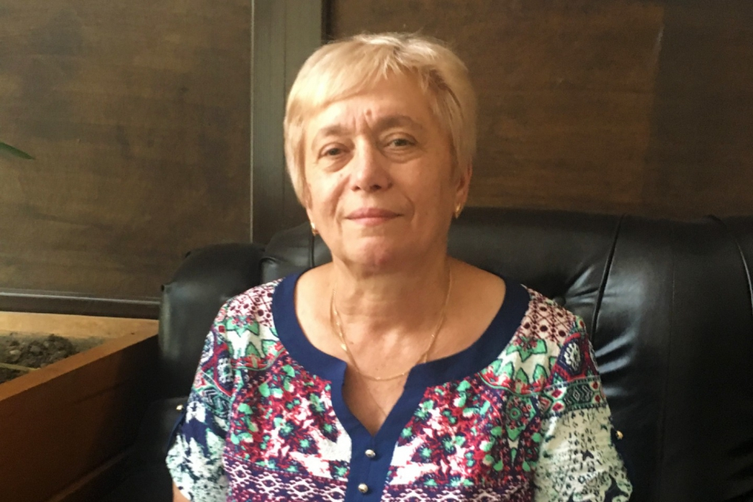
Din cauza unor legi necugetate și neconsultate, autorităților locale nu pot emite acte permisive în construcții, iar ca rezultat au de suferit cetățenii, dar și dezvoltarea comunităților. Un exemplu în acest sens este Legea nr.3 din 20.02.2020 (cu privire la modificarea unor acte legislative privind documentația de urbanism și emiterea actelor permisive în construcții) deoarece, odată cu adoptarea acesteia, în 95% din localitățile Republicii Moldova procesul de efectuare a unor lucrări în domeniul construcțiilor a fost blocat.
În comuna Vinogradovca, Taraclia, doi agenți economici au solicitat deja de două luni de la primărie certificate de urbanism pentru proiectarea unor lucrări de construcție. Primarul Tatiana Țurcan spune că anual eliberează cel puțin 15-16 asemenea acte, iar modificările la lege au blocat tot acest proces.
„Pentru a putea elibera aceste certificate de urbanism, pe parcursul a două luni de zile am tot solicitat unele avize de la Inspectoratul Ecologic de Stat, Agenția pentru Supraveghere Tehnică, dar fără succes. La momentul de față în lege este stipulat că eliberarea actelor permisive în construcții se face doar în baza planului urbanistic al localității.” Certificatul de urbanism se eliberează în baza planului de urbanism care este înregistrat și aprobat de către Consiliul local. La fel ca alte 95% din localitățile Republicii Moldova, comuna Vinogradovca nu are plan urbanistic. Pentru a-l elabora este nevoie de multe resurse de care cele mai multe primării nu dispun.
Primarul crede că dacă tot a fost nevoie ca această Lege să fie adoptată, inițial trebuia de făcut un studiu pentru a stabili câte localități din RM au planuri urbanistice, din ce considerente acestea nu există, de ce au nevoie primăriile pentru a elabora aceste acte, de ce termene este nevoie pentru a realiza acest obiectiv, etc. „Chiar dacă legea a fost votată, în ea trebuia să fie specificat că autoritățile publice locale sunt obligate în termen de 2-3 ani să elaboreze aceste planuri de urbanism, statul să ne susțină în acest proces și legea dată să intre în vigoare peste o anumită perioadă de timp, astfel încât noi să reușim să fim pregătiți.”
Chiar dacă au fost operate aceste modificări în Lege, „Taraclia Gaz” are o porțiune de gazoduct în comuna Vinogradovca și intenționează să schimbe unele țevi și să realizeze alte lucrări de îmbunătățire a serviciilor publice pe care le prestează. În satul Mirnoe există un post vamal pe teritoriul căruia se intenționează să fie reconstruite blocurile sanitare. „Am asigurat această localitate din comună cu apă și cei de la punctul vamal vor să se conecteze la acest apeduct pentru a avea și noi condiții europene, dar în ambele cazuri nu putem să le dăm actele permisive în construcție.” De asemenea, primăria intenționează să inițieze un proiect de amplasare a colectoarelor solare la grădinița din localitate, dar și pentru aceste lucrări trebuie neapărat un certificat de urbanism eliberat de autoritatea publică locală.
„În comună avem un monument istoric din 1910, care ne propunem să devină obiectiv turistic. Intenționăm să facem o cale de acces spre el, cu trecere peste un râuleț, dar fără acte nu îți permite nimeni să realizezi acest lucru”. Tatiana Țurcan spune îngrijorată că a ajuns în situația când va fi nevoită să elibereze aceste acte, chiar dacă localitatea nu are plan urbanistic. „Pe de o parte, agenții economici mă pot acționa în judecată pentru că cererile lor nu sunt examinate. Pe de altă parte, statul mă pune în situația de a încălca legea”, afirmă primarul comunei Vinogradovca.
Ana Moraru, Serviciul de Comunicare al CALM

CALM ȘI PROGRAMUL COMUNITATEA MEA VOR COLABORA ÎN VEDEREA ÎMBUNĂTĂȚIRII SISTEMULUI DE ADMINISTRARE PUBLICĂ LOCALĂ, A CADRULUI LEGISLATIV ȘI A CAPACITĂȚILOR AUTORITĂȚILOR LOCALE!
Programul Comunitatea Mea este implementat de Agenția Statelor Unite ale Americii pentru Dezvoltare Internațională (USAID) și are ca obiectiv susținerea autorităților publice locale pentru a asigura o guvernare mai eficientă, transparentă și responsabilă față de cetățeni.
Proiectul este orientat spre creșterea capacităților autoritățile locale și susținerea lor în procesul de dezvoltare a comunităților. Pe lângă asistența tehnică, acesta presupune și o componentă investițională de care vor beneficia mai multe comunități pentru implementarea anumitor obiective.
O altă componentă a acestui program constituie ajustarea politicilor și strategiilor din domeniul APL la realitățile și necesitățile acestora. În acest fel, Programul Comunitatea Mea va ajuta Guvernul Republicii Moldova, dar și autoritățile administrației publice locale, reprezentate de Congresul Autorităților Locale din Moldova (CALM), în stabilirea unui dialog efectiv, real și permanent între Guvern și administrația publică locală.
Având aceleași obiective, CALM și Programul Comunitatea Mea vor colabora în vederea îmbunătățirii sistemului de administrare publică locală, a cadrului legislativ și a capacităților autorităților locale.
În acest context, directorul executiv al CALM Viorel Furdui a explicat că proiectul pe care îl vor implementa CALM și Programul Comunitatea Mea va fi focusat pe două componente fundamentale, extrem de necesare pentru a putea avansa în domeniul descentralizării și reformei administrației publice din Republica Moldova.
„În primul rând, în parteneriat cu alte organizații și experți independenți, vom realiza un studiu privind costul competențelor autorităților publice locale." Potrivit directorului executiv al CALM, acesta este un exercițiu extrem de important, deoarece pe umerii administrației publice au fost transferate sistematic mai multe competențe fără acoperire financiară. Mai mult decât atât, practic, niciodată nu au fost evaluate sau stabilite costurile reale ale acestor competențe și din acest motiv întotdeauna a existat o discrepanță enormă dintre multitudinea de competențe care se transferă pe umeri administrației publice locale și lipsa resurselor pentru implementarea acestora.
„Acest exercițiu pe care îl vom realiza cu suportul Programului Comunitatea Mea și cu participarea experților independenți ne va permite în dialogul cu autoritățile Centrale să venim cu argumente tehnice, bazate pe cifre exacte și statistici și să convingem că este necesară o altă abordare în ceea ce înseamnă finanțele publice locale, descentrarea financiară, acordarea mai multor posibilități și mai multor resurse financiare administrației publice locale."
O altă componentă a proiectului pe care o vor realiza CALM și Programul Comunitatea Mea este inovativă și absolut necesară, în primul rând, Republicii Moldova, inclusiv autorităților publice locale și colectivităților locale. Aceasta constă în elaborarea unei concepții preliminare privind reforma administrației publice locale. „Este un subiect extraordinar de important, mai ales în contextul în care permanent au fost opinii care au interpretat destul de trunchiat acest subiect. Unii vorbesc doar despre aspectul administrativ teritorial, alții doar costuri sau de aspectul economico-financiar și niciodată nu a existat o abordare complexă, o înțelegere profundă a acestei probleme, a complexității elementelor ce trebuie abordate pentru a se asigura o reformă cu adevărat cu succes."
Viorel Furdui a menționat că Republica Moldova a avut, în acest sens, o experiență, din păcate, nereușită. „Nu neapărat din motivul că ideea a fost rea, dar anume din cauza unor abordări înguste și că din procesul anterior de reformă au fost excluși actorii principali, cei care, în primul rând, trebuie să fie beneficiari - cetățeni și autoritățile publice locale."
Astfel, obiectivul CALM în acest proces este implicarea într-un mod participativ a tuturor actorilor relevanți din acest domeniu, iar la prima etapă inițierea unor discuții privind conceptul a ceea ce înseamnă o reformă a administrație publice în vederea identificării tuturor elementelor importante pentru realizarea acesteia.
„Pentru elaborarea conceptului acestei reforme, trebuie să discutăm foarte larg cu reprezentanții administrației publice locale, administrației centrale, reprezentanții Parlamentului, este necesară și implicarea diferitor organizații neguvernamentale și a cetățenilor ca, în final, să ajungem la un consens larg - obiectiv extrem de necesar atunci când este vorba despre astfel de reforme", a punctat directorul executiv al CALM.
Viorel Furdui a subliniat faptul că această idee inovativă nu a fost aplicată până acum în Republica Moldova, însă anume o asemenea abordare va permite o bună înțelegere a ceea ce înseamnă, în esență, o reformă a administrației publice locale care trebuie să fie conectată cu reforma administrației publice centrale și cu toate elementele și etapele necesare de parcurs pentru a avea un rezultat de succes.
„Cu atât mai mult, la momentul actual avem experiența proprie, dar și a altor state care au implementat asemenea reforme și cunoaștem care au fost greșelile ce trebuie evitate. Avem nevoie de o reformă în beneficiul cetățeanului, acesta să fie în centrul atenției, nu funcționarii, nu guvernanții, nu experții străini sau alții. Ne dorim ca rezultatul acestei reforme să îmbunătățească viața cetățeanului, să nu-l facă să sufere mai mult sau să umble în căutarea serviciilor publice, să parcurgă distanțe, să aibă costuri mai mari, etc.."
În concluzie, Viorel Furdui și-a exprimat bucuria în ceea ce privește schimbările din ultimul timp din cadrul Programului Comunitatea Mea care au dus la impulsionarea acestui program foarte important și la focusarea atenției pe obiective strategice ce urmăresc schimbări de sistem și îmbunătățirea capacităților autorităților publice locale.
Programul Comunitatea Mea este un program al Agenției Statelor Unite pentru Dezvoltare Internațională (USAID) cu un buget în valoare de 20,5 mln dolari SUA (grant) care are scopul de a susține autoritățile publice locale pentru a asigura o guvernare mai eficientă, transparentă și responsabilă față de cetățeni. Programul a fost lansat în luna mai anul curent. Durata implementării este de 5 ani iar beneficiari vor fi peste 100 de localități și peste 100 000 de cetățeni ai Republicii Moldova.
Pentru mai multe informații despre Programul Comunitatea Mea, accesați pagina de Facebook/ProgramulComunitateaMea/.
Ana Moraru, Serviciul de Comunicare al CALM

GESTIONAREA INSTITUȚIILOR PREȘCOLARE ÎN PERIOADA PANDEMICĂ DE CĂTRE AUTORITĂȚILE LOCALE - EXPERIENȚA STATELOR EUROPENE ȘI A MEMBRILOR NALAS!
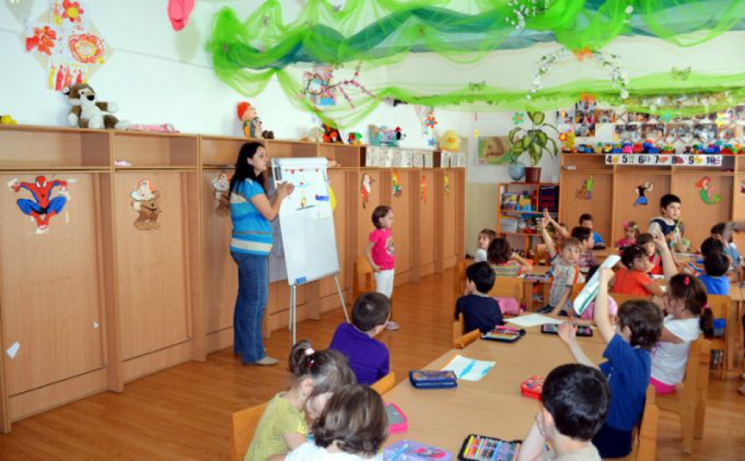
În contextul în care în Bulgaria părinții pun presiune pe autoritățile locale de a redeschide grădinițele și creșele, Asociația Națională a Autorităților Locale din această țară (NAMRB) a colectat informații de la membrii NALAS și alte state europene privind activitatea acestor instituții preșcolare în timpul pandemiei COVID-19. Astfel, asociațiile autorităților locale din mai multe țări au oferit răspunsuri privind redeschiderea sau nu a grădinițelor și creșelor în această perioadă, dar și ce măsuri au fost întreprinse pentru a sigura siguranța copiilor și a personalului. În documentul atașat, CALM vă prezintă sumarul acestor experiențe, unele dintre ele ar putea fi preluate de către statul nostru sau adaptate condițiilor din Republica Moldova.
NALAS este rețeaua asociațiilor autorităților locale din sud-estul Europei care a apărut la inițiativa Consiliului Europei. Scopul NALAS este de a îmbunătăți calitățile serviciilor oferite de către asociațiile autorităților locale, dar și de a le dezvolta din punct de vedere organizațional.
Serviciul de Comunicare al CALM

PRIMARUL EMANUIL MANOLOV, NOUL PREȘEDINTE NALAS: „TREBUIE DEPUSE EFORTURI PENTRU SPORIREA DESCENTRALIZĂRII ȘI ACORDAREA MAI MULTOR DREPTURI ȘI RESURSE AUTORITĂȚILOR LOCALE”
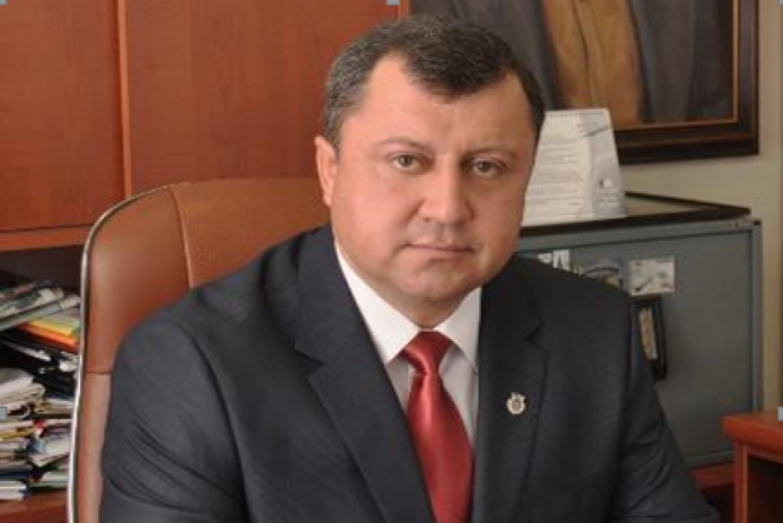
Cea de-a cincisprezecea Adunare Generală care a avut loc în perioada 27-30 aprilie 2020 a marcat o etapă importantă pentru Rețeaua Asociațiilor Autorităților Locale din Sud-Estul Europei (NALAS) în calea sa de a promova rolul administrației locale în sud-estul Europei. Această Adunare Generală nu a fost una obișnuită. Lucrând sub presiune pentru a răspunde tuturor provocărilor crizei COVID-19, delegații, primarii reprezentanți ai asociațiilor membre NALAS, și-au exprimat voturile online, hotărând problemele importante ale NALAS pentru viitor.
În baza sistemului de rotație a președinților, domnul Emanuil Manolov, primarul municipiului Pavlikeni din Bulgaria, și-a asumat rolul de președinte NALAS, care va conduce rețeaua în anul curent.
Domnul Manolov este primarul municipiului Pavlikeni din 2011. Sub conducerea sa, localitatea a reușit să atragă finanțări europene în sumă de 50 milioane de euro și a fost de două ori premiat cu Eticheta Europeană de Excelență în Guvernanță (ELoGE) al Consiliului Europei. De asemenea, dl. Manolov a primit prestigiosul premiu „Primarul lunii” la categoriile „Agricultură” și „Atracții pe apă”.
Autor: Domnule Manolov, felicitări pentru noul rol asumat de Președinte al NALAS. Deoarece ați fost Vicepreședinte al Rețelei și delegat în Adunarea Generală a acesteia din partea Asociației Naționale a Municipiilor din Republica Bulgaria (NAMRB), sunteți destul de familiarizat cu activitatea NALAS. Ce înseamnă NALAS pentru dumneavoastră personal, ca primar?
EM: Asumarea rolului de Președinte al Rețelei Asociațiilor Autorităților Locale din Europa de Sud-Est este o mare onoare, în același timp o responsabilitate enormă. Rețeaua s-a dovedit a fi o organizație capabilă să-și sprijine membrii în procesul de descentralizare și să consolideze procesele democratice în conformitate cu principiile Cartei Europene a Autonomiei Locale.
De-a lungul anilor, NALAS a reușit să consolideze o echipă și o conducere eficientă, competentă și calificată. Prin activitatea sa activă, organizația a câștigat popularitate nu numai în regiune, dar pe plan internațional și este recunoscută din ce în ce mai mult ca un partener-cheie pentru dezvoltarea autorităților locale din Sud-Estul Europei.
În calitate de delegat al Adunării Generale și participant la alte evenimente organizate de NALAS, pot concluziona că organizația nu numai că se dezvoltă rapid și găsește noi sfere pentru activitățile sale, ci și stabilește cu succes noi parteneriate cu Comisia Europeană, Consiliul de Cooperare Regională, Consiliul Municipalităților și Regiunilor Europene, etc. Datorită soluțiilor pragmatice și ideilor generate, membrii rețelei pot conta pe un partener de încredere pentru a găsi soluții la problemele și subiectele actuale, nu numai la nivel regional, ci și de importanță globală, care afectează funcționarea autorităților locale, luând în considerare specificul și nevoile lor locale.
Revenind la întrebarea importanței NALAS pentru mine personal ca primar - este o sursă de idei, inspirație și o oportunitate de a împărtăși experiențe și practici unul cu celălalt. Crearea unei rețele de contacte și cooperare cu partenerii din alte țări din regiune ne oferă o perspectivă diferită și, în același timp, este o șansă să ne cunoaștem mai bine în diversitatea noastră culturală. Profitând de oportunitățile de cooperare transfrontalieră, autoritățile locale pot lucra cu mai mult succes la proiecte comune care să conducă la rezultate mai bune și să îmbunătățească viața cetățenilor noștri.
Avem capacitatea de a construi comunități durabile bazate pe o creștere inteligentă și inovatoare, prin servicii de calitate și crearea de locuri de muncă. Sprijinul NALAS pentru consolidarea capacității, promovare, inclusiv accesul la instrumente financiare alternative și participarea la diferite proiecte este crucial pentru evoluția profesională a administrațiilor noastre, pentru extinderea instrumentelor și domeniilor în care putem fi sprijin cetățenilor noștri, pentru coeziunea regională, pentru implementarea angajamentelor internaționale, pentru dezvoltarea durabilă sau pentru atragerea de investiții.
Autor: V-ați asumat acest rol într-o perioadă destul de dificilă, demonstrându-vă capacitățile de lider. Care sunt prioritățile dvs. în următoarele douăsprezece luni? Unde doriți să conduceți Rețeaua și ce amprentă personală vreți să lăsați?
EM: Astăzi, ne regăsim într-o situație fără precedent. Nimeni dintre noi nu are experiența sau soluțiile gata de utilizare pentru a face față provocărilor, învățăm din greșelile noastre. Dar acest lucru nu ar trebui să ne descurajeze, dimpotrivă, ar trebui să ofere un impuls noilor idei și oportunități. Într-adevăr, trebuie să regândim modul în care ne vom atinge obiectivele, dar nu vom renunța la ele. Cred că este crucial să fim consecvenți în activitatea noastră, ceea ce va duce la rezultate de succes și durabile.
În calitate de primari, președinți ai consiliilor locale sau regionale sau consilieri, suntem în prima linie a luptei împotriva coronavirusului. Natura tulburărilor provocate de COVID-19 necesită acțiuni imediate și un plan îndrăzneț de redresare economică și socială bazat pe solidaritate, durabilitate, stabilitate și justiție socială. În aceste momente dificile, o prioritate maximă pentru autoritățile locale este garantarea funcționării serviciilor de sănătate și a comunității cetățenilor noștri, asigurându-se că nimeni nu este lăsat în urmă. Facem toate eforturile pentru a sprijini economia locală, pentru a salva locurile de muncă, pentru a crea noi oportunități de angajare, pentru a sprijini toate întreprinderile să își continue activitățile. Lucrările noastre în teren completează eforturile depuse la nivel național, dar mai sunt multe de făcut, în special în ceea ce privește solidaritatea transfrontalieră.
În acest context, principala mea prioritate pentru perioada Președinției este să mă concentrez pe exploatarea potențialului parteneriatului atât în cadrul organizației, cât și al fiecăruia dintre parteneri, împreună cu centrele de cercetare și experți naționali și în spiritul solidarității pentru a crea o rețea de generare de idei locale pentru recuperarea diferitelor sectoare economice, activități creative și sociale care pot deveni exemple bune pentru implementare în țările partenere. Fiecare membru al rețelei NALAS va fi invitat să își folosească autoritatea și relația constructivă cu autoritățile regionale și naționale pentru a promova exemplele altor membri și pentru a ajuta guvernele naționale în căutarea de opțiuni eficiente de redresare economică și de abordare a consecințelor sociale ale crizei.
În același timp, subiecte precum neutralitatea climatică, economia circulară și convergența dintre regiuni rămân relevante. Cu toate acestea, pentru a le pune în aplicare, este necesar să se găsească mecanisme și surse pentru a compensa pierderile de venituri. În acest sens, toate măsurile noi trebuie să țină seama de experiența specifică a autorităților locale și să ne sprijine în furnizarea de îngrijire socială și alte servicii de bază cetățenilor noștri. Aproximativ o treime din costurile serviciilor publice și două treimi din totalul investițiilor publice sunt realizate de autoritățile locale și regionale: acestea vor fi necesare pentru a ne reconstrui economiile, pentru a face tranziția mediului și pentru a crea inovații sociale.
Rolul autorităților locale ca generator major pentru dezvoltarea multilaterală a comunităților și cunoașterea aprofundată a specificului local al fiecărei localități permite o înțelegere mai detaliată a numărului de mecanisme economice care sunt în proces de implementare sau de examinare la nivel național.
Abordarea globală se caracterizează prin utilizarea unui set de instrumente semnificativ mai larg - modificări legislative, programare direcționate a fondurilor și resurselor UE de la bugetul de stat.
Abordarea locală este însă capacitatea de a „diagnostica” în mod corespunzător, de a identifica nevoile specifice ale populației locale, de a menține concentrarea specifică a măsurilor de sprijin care ar ajuta o regiune să se recupereze în timp optim, pe baza resurselor, tradițiilor sale și a planurilor de perspectivă.
Această abordare, bazată pe avantajele competitive locale, este o oportunitate de a consolida eforturile la nivel local pentru a obține o ieșire rapidă din criză și pentru a realiza diversificarea necesară a măsurilor luate la nivel național.
În acest context, NAMRB vede un potențial semnificativ în rândul membrilor Asociațiilor autorităților locale și regionale să demonstreze puterea dialogului și parteneriatului sensibil cu centrele de cercetare, educație și cercetare, precum și cu guvernele naționale.
Autor: 9 Mai, Ziua Europei, sărbătorește pacea și unitatea în Europa. Procesul de integrare europeană pentru Balcanii de Vest nu se poate întâmpla eficient fără o implicare puternică a autorităților locale și a asociațiilor acestora. La nivel regional, NALAS a lucrat vertiginos pentru a fi recunoscut ca partener-cheie pentru introducerea aspectului autorităților locale în Procesul de la Berlin. Cum vedeți rolul NALAS în acest proces și care este rolul Dvs. personal, în baza experienței pe care o aveți, NAMRB, dar și a autorităților locale din Bulgaria în procesul de aderare la UE?
EM: Regiunea Sud-estului Europei are o importanță strategică pentru activitățile internaționale ale guvernului bulgar și tema recuperării economice prin solidaritatea locală în cadrul președinției rotative a NALAS poate fi privită ca un fel de continuare a priorităților Președinției bulgare a Consiliului UE în 2018.
Această președinție comună a Republicii Bulgaria și a Republicii Macedonia de Nord este un simbol al apartenenței regionale a procesului de la Berlin. Este, de asemenea, un semn pozitiv că un stat membru al UE și o țară candidată pentru aderare la UE se pot uni și colabora în interesul țărilor din regiune.
Condusă de dorința de „aprofundare versus extindere”, Președinția comună se va baza pe inițiativele deja stabilite și funcționale în cadrul procesului de la Berlin. Procesul de la Berlin nu este un substitut pentru extinderea UE. În acest context, este important ca Rețeaua să-și mențină și să se bazeze pe pozițiile și recunoașterea obținute în timpul președinției anterioare a procesului.
Disponibilitatea de a căuta sprijin și cooperare cu țările din Balcanii de Vest (WB6) a fost deja declarată la nivel guvernamental. Pentru a obține rezultate concrete pentru Summit-ul de la Sofia 2020, se va căuta o cooperare strânsă cu toate părțile interesate, inclusiv cu instituțiile europene, Consiliul de cooperare regională, membrii Procesului de la Berlin, instituțiile financiare internaționale și altele.
Numai astfel pot fi atinse obiectivele stabilite în ceea ce privește conectivitatea, pentru a îmbunătăți convergența economică și conectivitatea în regiune în toate aspectele sale (transport, energie, economie, digital, tehnologii noi, mediu, contacte de la persoană la persoană, inclusiv tineri , educație, integrarea romilor, etc.).
Nu există nici o îndoială că rolul autorităților locale în acest proces este important și trebuie depuse eforturi pentru sporirea descentralizării și acordarea atât a drepturilor și resurselor mai mari autorităților locale pentru implementarea reformelor necesare, cât și pentru politica orientată pentru formarea și consolidarea capacităților la nivel local.
Autor: Ce pot învăța Asociațiile Autorităților Locale din țările în proces de aderare la UE din experiența bogată a NAMRB?
EM: Situația actuală este foarte diferită de cea cu care s-a confruntat Bulgaria la începutul procesului său de negociere a aderării la UE. Cel mai dificil este să mențineți entuziasmul și dorința de îmbunătățire continuă, deoarece nimic nu este bătut în cuie, iar dinamica implică un proces de învățare și progres pe tot parcursul vieții.
Este esențial ca locul și rolul autorităților locale în procesul de aderare să fie bine înțeles de guvernul central. Asigurarea independenței politice, administrative și financiare a autorităților locale este esența unei societăți democratice. În acest sens, Asociațiile naționale ale autorităților locale au un rol important în procesul de promovare și apărare a intereselor autorităților locale.
Bunele noastre contacte și cooperarea cu autoritățile naționale sunt de o importanță deosebită pentru succesul reformelor la nivel local, precum și pentru consolidarea eficientă a capacității în administrația locală. NAMRB poate împărtăși cu toate asociațiile membre NALAS experiența sa extinsă atât în procesul de negociere, pre-aderare, cât și în anii de aderare la UE.
Vom folosi timpul în care Asociația noastră prezidează NALAS pentru a împărtăși tuturor colegilor și partenerilor noștri lecțiile învățate despre această cale dificilă. Sper că în mandatul acestei președinții vom avea ocazia să cooperăm nu numai online, dar și „pe viu”.
Autor: Sunteți primar al municipiului Pavlikeni deja de 9 ani. Care este realizarea cu care vă mândriți cel mai mult?
EM: În ultimii nouă ani, municipalitatea Pavlikeni a atins câteva obiective importante. Au fost demarate procesele de reînnoire și dezvoltare a infrastructurii noastre, am susținut viața culturală și am creat oportunități pentru sport și recreere.
Pavlikeni nu se numără printre marile municipalități din Bulgaria, dar a înregistrat progrese semnificative. Astăzi municipalitatea este guvernată de gândire, pragmatism și viziune pentru dezvoltare. În municipalitatea noastră se fac mai multe investiții publice pe cap de locuitor decât în marile orașe regionale, iar beneficiile acestor investiții sunt vizibile pentru ochii tuturor.
Activitățile noastre principale includ reparația drumurilor și străzilor, construcția de locuri de joacă și renovarea clădirilor publice precum grădinițe, școli și spitalul municipal. Un element important este construirea de noi centre sociale pentru copii și dezvoltarea generală a programului social al municipalității în sprijinul cetățenilor noștri nevoiași.
Pavlikeni atrage deja noi investitori. Interesul pentru municipalitatea noastră crește din cauza locației noastre strategice, a apropierii de autostrada în curs de construcție „Hemus” și a atitudinii bune a autorităților locale față de problemele și nevoile businessului.
Cauza mea personală este să deschidem orașul spre cooperarea internațională. Relațiile noastre cu multe orașe și municipalități europene sunt din ce în ce mai intense. Împreună cu municipalitățile din Spania am creat un model pentru abordarea șomajului. Lucrăm cu colegii noștri din Călărași pentru prevenirea dezastrelor. Suntem înfrățiți cu orașul Starodub din Rusia, Lomza din Polonia, Leova din Republica Moldova și Boldești-Scăieni din România. Am stabilit relații cu orașul Pruzhany din Bielorusia. Din toate aceste relații putem trage idei bune pentru procesul de guvernare și pentru experiența lor în sprijinul cetățenilor.
Activitățile legate de protecția mediului sunt printre principalele accente în activitatea noastră. Am finalizat un proiect pe scară largă pentru construcția stației de epurare din orașul Pavlikeni și înlocuirea rețelei de canalizare. Am introdus măsuri de economisire a energiei într-o serie de clădiri publice și continuăm cu proiecte similare. Lucrăm la înlocuirea rețelelor de apă din oraș care vor limita pierderile de apă din rețea. În această perioadă s-a construit depozitul regional pentru tratarea deșeurilor municipale, care în prezent deservește cinci municipalități. Lucrăm împreună cu școlile pentru a crește gradul de conștientizare a copiilor noștri cu privire la protecția mediului.
Ne păstrăm moștenirea culturală ce atrage tot mai mulți turiști.
Realizările noastre au fost lăudate de o serie de organizații. Suntem câștigătorii premiului pentru o municipalitate prosperă, am primit din nou eticheta europeană pentru inovație și bună guvernare la nivel local al Consiliului Europei, îndeplinim cele mai înalte standarde de calitate și securitate a informațiilor.
În Bulgaria, Pavlikeni este cunoscut ca orașul oamenilor frumoși și al trandafirilor. Acesta este motivul pentru care aș fi cu adevărat mulțumit dacă membrii NALAS ar găsi timp să ne fie oaspeți.
Autor: Trăim în vremuri destul de turbulente. Întreaga lume este afectată de pandemia COVID-19, iar regiunea noastră nu face excepție. Cum s-a adaptat municipalitatea la noile condiții? Ce măsuri de sănătate, sociale și economice ați aplicat?
EM: Autoritățile bulgare au anunțat starea de urgență în legătură cu pandemia COVID-19 la 13 martie. Chiar înainte de aceasta, am activat planurile municipale de prevenire a crizelor și până în prezent implementăm strict aceste măsuri. A lucra într-o criză globală a fost o provocare pentru noi, dar am reușit să facem față destul de bine.
Scopul acțiunilor noastre este de a limita răspândirea. Inițial, toate locațiile pe care le-am considerat că ar putea duce la adunări mari de oameni au fost închise - cum ar fi parcuri, centre comunitare, săli sportive, muzee, grădina zoologică și altele. Activitatea mai multor spații comerciale a fost limitată. Am luat măsuri pentru dezinfectarea spațiilor publice.
O serie de măsuri de siguranță au fost puse în aplicare în spitalul municipal, pentru a preveni situația de a impune carantină pe întreaga clădire, în cazul dacă apăreau pacienți COVID-19 pozitiv. Pacienții sunt testați înainte de internare la spital. Pentru aceștia este prevăzută o intrare separată.
Am lucrat din greu pentru a oferi protecție tuturor angajaților municipali și a lucrătorilor medicali "din prima linie".
Municipalitatea oferă serviciul patronaj social la domiciliu, care își sprijină utilizatorul cu livrare de mâncare și îngrijire în gospodăriile persoanelor singure, persoanelor cu dizabilități și persoanelor în situații de risc. După introducerea stării de urgență, serviciul patronaj social la domiciliu a crescut tipurile de servicii furnizate, precum și sfera de aplicare a acestora în ceea ce privește populația.
De asemenea, am luat măsuri pentru a informa în detaliu cetățenii despre toate aspectele activităților noastre. O secțiune specială cu informații despre noua boală, măsurile luate și restricțiile impuse a fost creată pe site-ul municipalității. Publicăm un buletin informativ online zilnic. Este important de menționat că informațiile sunt traduse și în engleză, deoarece avem mulți străini care locuiesc în municipiul Pavlikeni.
Pentru mine a fost impresionant cum noul pericol a unit comunitatea locală. Mulți dintre concetățenii noștri s-au alăturat ca voluntari și au ajutat la livrarea de alimente și echipamente de protecție în sate. Alții au cusut măști în casele lor și le-au furnizat gratuit. Multe companii s-au alăturat campaniilor noastre de donare cu asistență materială și financiară.
În ceea ce privește antreprenorii locali, municipalitatea Pavlikeni a decis să scutească de taxe pentru chirie toți utilizatorii bunurilor municipale afectați de criză. Termenele de plată a impozitelor locale pentru 2020 au fost prelungite. Odată ce pandemia va trece, avem în vedere măsuri pentru a sprijini recuperarea.
Autor: Jelena Janevska, Manager de cunoștințe și comunicare a NALAS
Sursa. www.nalas.eu

PRIMARUL DE CIUFLEȘTI, CĂUȘENI SERGIU PÎRLOG: „CALM ESTE FAMILIA TUTUROR PRIMARILOR"
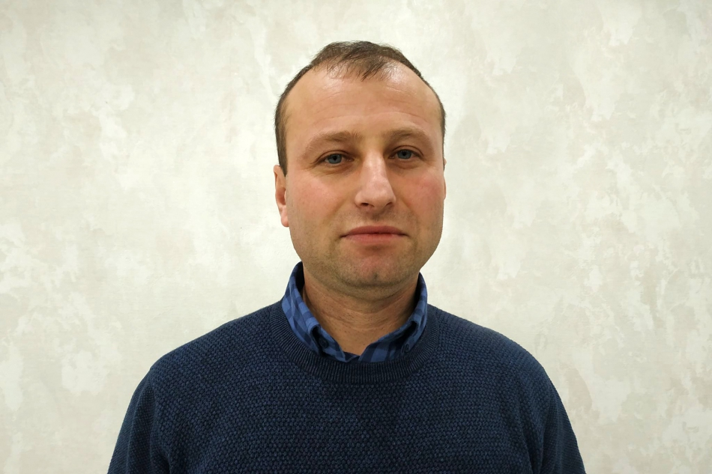
Satul Ciuflești din raionul Căușeni a fost menționat documentar în anul 1782. Localitatea pe vremuri se numea Acui-Tighina. După ce pământurile au fost cumpărate și valorificate de frații Teodor și Anastasie Ciufli, aromâni din Macedonia care s-au stabilit în Basarabia în secolul al XIX-lea, localitatea și-a schimbat denumirea în Ciuflești. Menționăm că Anastasie Ciuflea a fost și ctitorul bisericii Sf. Teodor Tiron din Chișinău. În Ciuflești sunt 260 de gospodării cu 1300 de locuitori. Cei mai mulți dintre locuitorii satului activează în agricultură, o parte în învățământ, sunt și câteva afaceri de familie. Migrația a afectat și acest sat, cu toate acestea, autoritățile locale încearcă să creeze condiții decente de trai pentru locuitorii din această comunitate, în speranța că tot mai puțini vor alege să-și părăsească baștina și măcar o parte din cei care au plecat vor reveni acasă.
Sergiu Pîrlog a devenit primar în satul Ciuflești la 26 ani. Acum este la al treilea mandat și spune că a reușit, în mare parte, să realizeze ceea ce și-a propus atunci când a venit la cârma localității. „În primele două mandate am reușit să aprovizionez localitatea cu apă, să iluminăm străzile, să reparăm acoperișul grădiniței, dar și să construim în cele două instituții de învățământ cazangerii cu cărbune, lemne și biomasă. Terenul de minifotbal are acoperire artificială, iar terenul sportiv din localitate a fost amenajat." În afară de aceasta, datorită banilor care ajung în bugetele primăriilor din Fondul Rutier și în Ciuflești a devenit posibilă reparația a câtorva drumuri.
Despre Congresul Autorităților Locale din Moldova, Sergiu Pîrlog spune că este familia tuturor primarilor. „CALM este ca un Guvern local care ne ajută în soluționarea problemelor localităților noastre. Primarii, mai ales cei de la primul mandat, nu cunosc toate pârghiile de soluționare a problemelor, iar CALM ne ghidează în identificarea soluțiilor prin intermediul instruirilor pe care le organizează pentru noi, a conferințelor, trainingurilor. De la colegii din cadrul CALM preluăm experiență. La evenimentele organizate de către CALM am avut ocazia să mă împrietenesc și cu primari din alte raioane și să însușesc din bunele lor practici pe care le-am implementat la mine în sat", a menționat Sergiu Pîrlog.
Ana Moraru, Serviciul de Comunicare al CALM

PRIMARUL DE TOCUZ, CĂUȘENI ALEXANDRU ȚURCAN: „DIN SATUL NOSTRU OAMENII NU PLEACĂ"
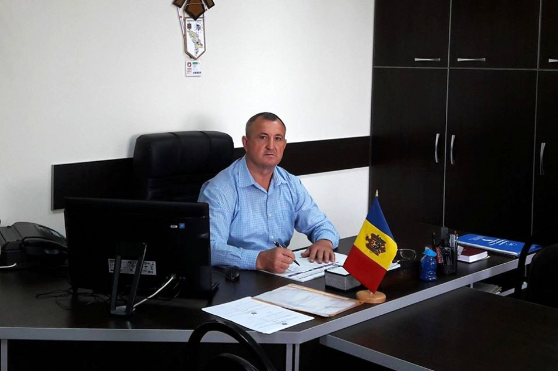
Alexandru Țurcan este primarul satului Tocuz, Căușeni. Primul mandat de ales local l-a câștigat în 1999. A revenit în fruntea satului cu peste 4000 de locuitori în 2013, la o distanță de zece ani. Acum este la cel de-al treilea mandat.
Cu susținerea Guvernului României, grădinița din Tocuz a devenit funcțională după mai bine de 25 de ani....
În mandatul anterior a fost renovată și redeschisă grădinița după o pauză de 25 de ani. Cu o capacitate de 280 de locuri, până la instituirea carantinei instituția era frecventată zilnic de 210 - 220 de copii. Acest obiectiv a fost realizat datorită contribuției Guvernului României, susținerii Consiliului raional și a autorităților locale din Tocuz. Reparația drumurilor a fost o altă preocupare a primarului. Astfel, tot după o pauză îndelungată, asfalt proaspăt a apărut pe un km de drum din sat, iar alți circa 15 km au fost reparați în variantă albă. De asemenea, circa 18,5 km de străzi au fost iluminate. „Suntem înfrățiți cu orașul Techirghiol, județul Constanța, România și de doi ani merg la mare în fiecare vară câte 25 de copii din Tocuz. Îi selectăm după rezultatele la învățătură, dar și pe cei din familiile social-vulnerabile."
Din Tocuz oamenii nu pleacă...
Primarul spune că satul nu este atât de afectat de migrație, deoarece locuitorii își iubesc prea mult baștina. „La Tocuz nu descrește numărul populației și natalitatea se menține. Chiar dacă unii pleacă, revin după perioade nu prea lungi și construiesc case, recent s-a deschis o brutărie în centrul satului, avem magazine , baruri, sală de nunți, etc." Doi ani în urmă un antreprenor din Olanda a vrut să deschidă o mini-fabrică. Problema a constat în faptul că fosta clădire a școlii auxiliare este la balanța Direcției de Învățământ a Consiliului raional și autoritățile locale de nivelul I din Tocuz nu au reușit să găsească un numitor comun cu autoritățile locale de nivelul II. „Purtăm negocieri acum cu conducerea raionului și sperăm ca aceste încăperi vor fi transmise la balanța primăriei." Tot în acest mandat Alexandru Țurcan își propune să ilumineze puținele străzi din Tocuz care încă mai stau în beznă, dar și să asfalteze drumul central. „Casa de Cultură nu activează de mai bine de 10 ani și necesită a fi reparată. Am elaborat proiectul tehnic în valoare de 2,5 milioane de lei, sperăm să găsim finanțare pentru ca această instituție să devină funcțională." Despre Congresul Autorităților Locale din Moldova primarul spune că este o asociație care ajută primarii să se realizeze mai ușor.
Ana Moraru, Serviciul de Comunicare al CALM

LIDIA JUBEA, PRIMAR AL SATULUI TĂNĂTARI, RAIONUL CĂUȘENI: „DACĂ NU NE IMPLICĂM NOI, ATUNCI CINE? DACĂ NU ACUM, ATUNCI CÂND"
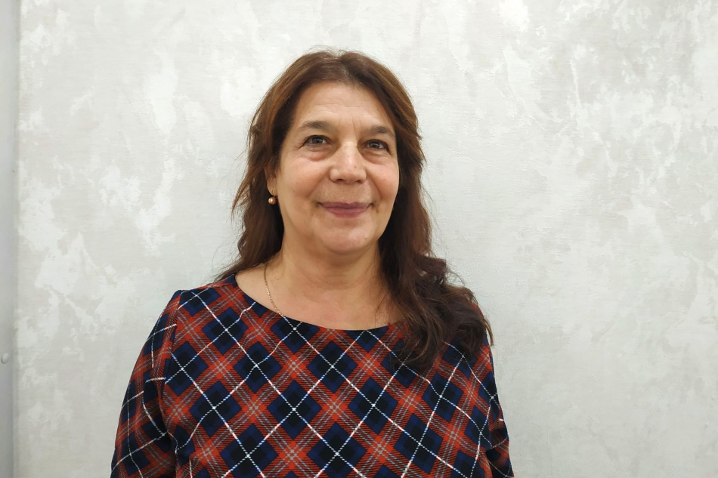
Lidia Jubea a fost primar în perioada 2003-2007, după care a activat în sectorul neguvernamental. Ghidându-se de motto-ul: „Dacă nu ne implicăm noi, atunci cine? Dacă nu acum, atunci când?", revine la primăria din Tănătari, Căușeni după alegerile locale din 2019.
E greu să lucrezi cu și pentru oameni?
Lidia Jubea: Funcția de primar presupune o activitate responsabilă, lucrezi cu oamenii care sunt formați din corp și suflet. Chiar dacă probleme cetățenilor sunt mari, constatăm că nu doar sărăcia financiară persistă, dar și cea sufletească. În cadrul asociației obștești unde am activat, prin intermediul proiectelor de aprovizionare cu apă potabilă am văzut cum gândesc oamenii din Edineț, Cantemir, Cahul, Căușeni și mi-am dat seama că trebuie să ne implicăm.
Cetățenii cum ar putea contribui la dezvoltarea comunității?
Lidia Jubea: Cred că un primar are un rol în acest proces, trebuie doar să lucreze cu cetățenii. Oamenii trebuie să cunoască atunci când există o problemă, dar și care sunt pașii pentru realizarea acesteia. Printre primele proiecte pe care le-am câștigat în perioada 2003-2007 a fost cu Fondul de Investiții Sociale din Moldova și viza aprovizionarea cu apă potabilă. Implicarea cetățenilor în prioritizarea problemelor a generat și implicarea cetățenilor cu contribuția necesară pentru realizarea acestui obiectiv. Totodată, oamenii știu că astăzi avem apă potabilă datorită implicării lor. În afară de aceasta, astfel apare credibilitatea și transparența la nivel local. Un alt exemplu este acum, când lucrăm la reorganizarea întreprinderii comunale de aprovizionare cu apă potabilă. Avem serviciul de colectare și transportare a deșeurilor. Am dezvoltat rețeaua de iluminat stradal și ne dorim să avem un electrician acreditat în domeniu. Astfel ne-am propus să extindem spectrul de servicii în cadrul acestei întreprinderi. Ne-am gândit cum să implicăm cetățeanul în acest proces? Deoarece probleme sunt multe, am repartizat satul în 12 sectoare. Fiecare sector are câte un lider care, la rândul său, va avea echipa sa formată din voluntari locali. Astfel vom primi informație la primărie despre problemele din fiecare sector, dar și cetățenii vor ști că lucrează pentru mahalaua lor. Până la urmă, satul, ca și Republica Moldova este o casă comună și dorim ca aceasta să fie curată și luminoasă. Să zicem că reușești în calitate de primar să atragi investiții. Totuși, dacă nu se pune suflet în ceea ce se face, inclusiv a cetățenilor, atunci mulți nu vor prețui și vor considera că totul ni s-a dat pe gratis.
Ce priorități aveți pentru acest mandat?
Lidia Jubea: Să finisăm extinderea iluminatului stradal, acum acest obiectiv este realizat în proporție de 70%. Dorim să continuăm procesul de gazificare a localității. Reabilitarea drumurilor este un alt obiectiv și, poate cel mai așteptat lucru este să iluminăm parcul din localitate, pentru ca oamenii să poată să iasă la plimbare într-o zonă modernă, cu căi pietonale, cu lumini, mai ales că cei mai mulți dintre copiii satului merg spre școală prin noroiul din acest parc.
Vă mulțumim!
Ana Moraru, Serviciul de Comunicare al CALM

LEONID BOAGHI, PRIMAR DE SIREȚ, STRĂȘENI: „NE DORIM SĂ NU FIE ATÂT DE MARE DISCREPANȚA DINTRE RURAL ȘI URBAN ȘI CRED CĂ PUTEM FACE ACEST LUCRU"
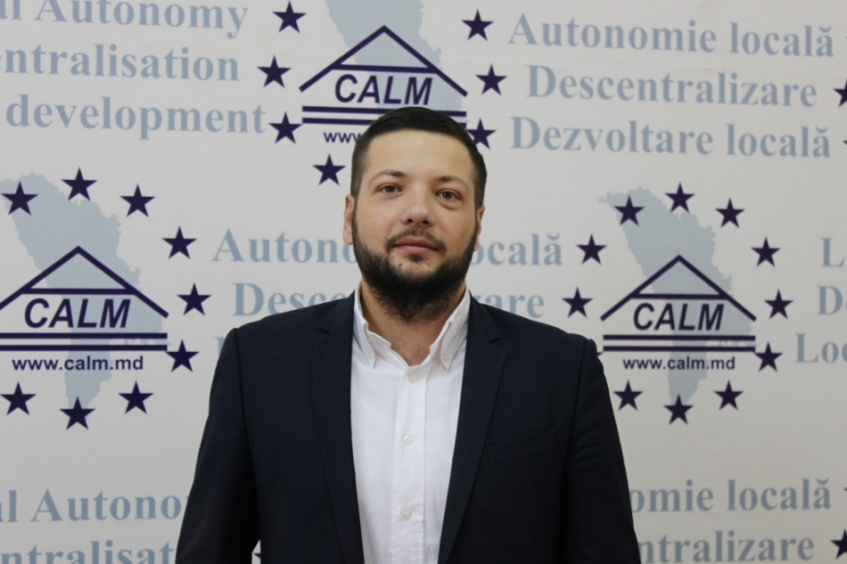
Chiar dacă este la primul mandat, primarul satului Sireț, Strășeni Leonid Boaghi are experiență în domeniul administrației publice locale. Activând în calitate de viceprimar a reușit să implementeze unele proiecte, altele fiind realizate acum. De la instituirea stării de urgență, în Sireț au fost înregistrate peste 20 de cazuri de persoane infectare cu coronavirus. Explicația primarului este că Sirețul este situat aproape de Chișinău și circa 200 de săteni lucrează în rețeaua spitalicească din capitală. Primele cinci persoane infectate au fost anume din acest domeniu, după care au apărut cazuri locale.
Cum afectează această stare de urgență în sănătate activitatea autorităților publice locale?
Leonid Boaghi: Ne afectează foarte mult. Întreaga echipă de la primărie se expune riscului deoarece oamenii vin să achite impozitele locale, serviciile pentru apă, salubrizare, canalizare, au nevoie de diverse certificate, autorizații de construcție sau certificate de urbanism. Totodată, mulți agenții economici și-au sistat activitatea sau lucrează într-un regim mai special. Respectiv, le scad veniturile, dar și impozitele pe care trebuie să le achite la primărie și astfel s-a creat un deficit bugetar. Acum e sezonul agricol, oamenii sunt debusolați, știm cu toții că nu doar o zi de toamnă, dar și una de primăvară hrănește un an. De asemenea, aceasta este perioada când trebuie să fim activi, să ne implicăm, să facem adunări cu oamenii, să adunăm contribuții pentru proiecte sau să stabilim unele linii de dezvoltare în anumite sectoare, dar aceste lucruri sunt foarte greu de realizat.
De la instituirea stării de urgență ați simțit sprijinul din partea statului?
Leonid Boaghi: Nu pot să spun că nu am avut sprijin, însă acesta a fost simbolic. Recent am avut ședința Consiliului local în care am aprobat o rectificare de buget cu 135 mii de lei care au fost alocați de către Guvern pentru a suplini golurile create de impozitele ce nu am putut să le percepem de la agenții economici. Această sumă este nesemnificativă în perioada acestei crize și așteptăm un ajutor mai consistent. De asemenea, am lansat mai multe proiecte, dintre care unele sunt cu suportului Guvernului și acum nu este clar ce se va întâmpla cu ele. De exemplu, am programat lucrări de extindere a unei grădinițe, banii au fost promiși din partea Guvernului, prima tranșă am primit-o, dar nu știm dacă va fi și a doua și, în general, care va fi soarta acestui proiect. Totodată, la începutul anului, atunci când a fost votat bugetul în a doua lectură, am fost deposedați de 722 mii de lei, bani care erau alocați pentru întreținerea grădinițelor și acum trebuie să ne gândim de unde să găsim aceste resurse. Nu putem să vorbim cu membrii Guvernului, întrevederi nu se fac, mai suntem și într-un an electoral și toată această situație ne afectează foarte mult. Cu toate acestea, suntem optimiști și mergem înainte.
Sirețul este aproape de Chișinău, ceea ce vă aduce și avantaje..
Leonid Boaghi: Da, dar în aceeași măsură acest lucru ne dezavantajează. Este bine că satul este viu, este circulație de finanțe, de oameni, de capital, de mărfuri. Pe de altă parte, foarte multe impozite pe care ar trebui să le primim în localitatea noastră rămân în bugetul municipiului Chișinău. Avem 1500-2000 de consăteni care au un loc de muncă în capitală. Vă dați seama ce sume din impozitul pe venit de la angajat și angajator nu ajung în bugetul nostru local? Un alt dezavantaj este că mulți elevi din Sireț învață la Chișinău și astfel descrește dramatic numărul celor care studiază la noi. Ne temem că vom rămâne fără elevi și va trebui să avem doar școli primare și gimnaziu. Deocamdată avem liceu, dar deja este dificil să formăm clase liceale.
Ce vă motivează să veniți la CALM?
Leonid Boaghi: CALM ne ajută foarte mult cu suport, cu consultanță, cu informații privind patrimoniul, finanțele. De asemenea, prin intermediul seminarelor la care participăm ne consolidăm capacitățile. Atât primarii, cât și specialiștii din primării ne întâlnim la diverse ședințe, facem schimb de opinii și acest lucru adesea poate să ne ajute mai mult decât atunci când beneficiem de un grant, deoarece atunci când ești informat știi cum să activezi, unde să te duci, la ce ușă să bați, ceea ce ne face să fim cu un pas în fața celor care nu se consultă sau nu întreprind acțiuni.
Ce vă motivează să scrieți proiecte, să vă doriți să dezvoltați localitatea?
Leonid Boaghi: Încrederea oamenilor și, într-o anumită măsură, ambiția. Ne dorim să schimbăm lucrurile în bine. Încercăm să atragem proiecte, să implicăm oamenii în diverse acțiuni, să creștem calitatea vieții în Sireț, să nu fie atât de mare discrepanța dintre rural și urban și cred că putem face acest lucru.
Vă mulțumim!
Ana Moraru Serviciul de Comunicare al CALM

ALEXANDRU SÎRBU, PRIMARUL DE CUBOLTA, SÂNGEREI: „ DESCENTRALIZAREA FINANCIARĂ - ÎN ACEASTĂ DIRECȚIE TREBUIE DEZVOLTATE POLITICILE STATULUI"
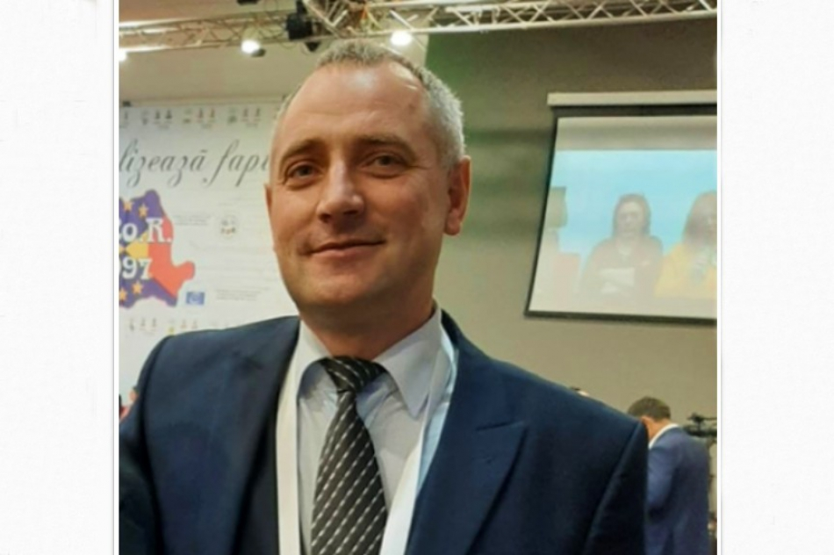
Alexandru Sîrbu este primar la al treilea mandat în comuna Cubolta, Sângerei, președintele filialei CALM din acest raion. În cadrul unui interviu pentru calm.md, alesul local din Cubolta ne spune cum activează administrația publică locală în această perioadă de pandemie, de ce unii oameni din satele noastre nu vor să muncească, dar și de ce este nevoie de descentralizare.
Cum decurge activitatea APL din Cubolta în această perioadă de criză cauzată de pandemie?
Alexandru Sîrbu: Cetățenii au avut de suferit deoarece activitatea tuturor instituțiilor era blocată sau se lucra de la distanță. După toate regulile impuse practic nu întâlneam oameni pe stradă. Noi ne-am străduit să ne mobilizăm astfel încât activitatea primăriei să nu fie afectată.
Sunt persoane infectate cu coronavirus în Cubolta?
Alexandru Sîrbu: Chiar în primele săptămâni de la apariția virusului în Republica Moldova s-au infectat două persoane care au viză de reședință în Cubolta, dar activează la Spitalul de Urgență din municipiul Bălți. Acestea au fost izolate la Bălți imediat cum s-a confirmat diagnosticul.
După expirarea stării de urgență oamenii au ieșit la munci agricole sau nici nu au întrerupt acest proces?
Alexandru Sîrbu: În perioada stării de urgență oamenii nu prea au avut activități agricole, cu excepția lucrărilor din grădină. Trebuie să recunoaștem că în ultima perioadă lumea nu prea lucrează la câmp, cu excepția mecanizatorilor, deoarece aproape toate lucrările de tip agricol sunt executate mecanizat. Un tractor sau o combină performantă poate prelucra sute de hectare fără a implica populația. Avem câțiva agenți economici care se dezvoltă și treptat își schimbă modalitatea de activitate. Unul dintre aceștia, cu un potențial enorm, a ales să treacă doar la creșterea culturilor ecologice. În acest caz va fi nevoie de forță de muncă, deoarece produsele ecologice necesită mai multă muncă fizică.
Sunt aceste brațe de muncă la Dvs în comună?
Alexandru Sîrbu: Este o problemă sensibilă. Brațe de muncă sunt, dar trebuie să recunoaștem că noi, prin diverse susțineri din partea statului, am contribuit ca o parte din populație să devină leneșă. Astfel, mulți preferă să nu lucreze în câmp, dar să stea la Oficiul ocupării forței de muncă, să beneficieze de ajutor de șomaj sau din Fondul Social. Cred că ar trebui de identificat politici pentru modificarea sistemului dat și care ar ajuta economia statului.
Cum vedeți activitatea Dvs de acum încolo, în condițiile în care ați planificat mai multe lucrări, dar deocamdată acestea nu pot fi efectuate?
Alexandru Sîrbu: Evident că multe procese s-au stopat, chiar aceleași proceduri de achiziții și e dificil să facem unele estimări deoarece nu cunoaștem cum vor evolua lucrurile de acum încolo. Suntem disponibili să facem mai multe lucrări, am preconizat unele resurse pentru inițierea reparației Casei de Cultură, suma integrală necesară fiind de circa 12 milioane de lei. La prima etapă ne propunem să renovăm acoperișul, dar nu știm când vom putea începe acest proces. Totodată, avem un proiect cu contribuția cetățenilor ce presupune reparația drumurilor și iarăși nu cunoaștem când îl vom putea implementa. Dacă vorbim de proiectului promis privind iluminarea a câte un km de drum din fiecare sat, am rezervat câteva zeci de mii de lei pentru a efectua niște lucrări de modernizare deoarece Cubolta este iluminată aproape integral. Dacă nu ne promiteau că ne dau ei plafoane, de mult erau achizițiile făcute și executate o bună parte din aceste lucrări. Trebuie să conștientizăm că peste o perioadă în toată republica vor începe toți să activeze și atunci va fi insuficiență de agenți economici care să execute lucrările, va fi lipsă de resurse și ne vom confrunta cu unele dificultăți.
Sunteți la al treilea mandat. Cum credeți, care este cea mai importantă realizare a Dvs de când activați la primărie?
Alexandru Sîrbu: Nu pot să spun care dintre ele, toate sunt într-o anumită conexiune. Reparația drumurilor sau construcția apeductului în ambele localități pe un traseu de 26 de km sunt lucruri extrem de necesare pentru cetățeni. Am iluminat satul dar tehnologiile avansează și ceea ce am făcut în 2011-2012 trebuie modernizat. Am edificat monumentul lui Pan Halippa cu suportul fraților din România, lucrări ce ne-au costat peste un milion de lei, dar nu toți apreciază acest gest făcut în memoria unui mare luptător pentru Unire, adept al căruia sunt și eu. Nu știu care realizare este prioritară, toate au fost făcute pentru oameni.
V-ați bazat pe banii din bugetul local sau ați încercat să găsiți resurse din alte părți?
Alexandru Sîrbu: A fost diferit, în dependență de caz. Avem nevoie de specialiști în scrierea proiectelor și, în general, de suport în angajarea personalului. Un an a fost vacantă funcția de secretar al Consiliului local. Nu puteam identifica o persoană care să vină la un asemenea salariu, să fie cu studii și să se regăsească în sat. Peste șapte luni a fost vacantă funcția de inginer cadastral. Ambele funcții sunt extrem de importante pentru activitatea primăriei. Nu mai vorbim de un jurist sau specialist în scrierea de proiecte. Aceasta este o problemă națională și este nevoie de descentralizare pentru ca noi să putem elabora statele de personal și să decidem de ce specialiști avem nevoie. Veniturile proprii nici nu acoperă necesitățile care există. Persoana care duce evidența în domeniul milităriei este o povară pentru administrația locală, dar ne-au pus și această responsabilitate pe umerii noștri, deși eu sunt bucuros să-i pot menține cumva pe angajații din domeniul salubrizării, a întreținerii localității, sunt și alte chestiuni necesare, nu doar milităria. Descentralizarea financiară - în această direcție trebuie dezvoltate politicile statului.
Vă mulțumim!
Ana Moraru, Serviciul de Comunicare al CALM

